软件用户手册(SUM)
说明：
1.《软件用户手册》(SUM)描述手工操作该软件的用户应如何安装和使用一个计算机软件配置项(CSCI) ,一组CSCI,一个软件系统或子系统。它还包括软件操作的一些特别的方面，诸如，关于特定岗位或任务的指令等。
2.SUM是为由用户操作的软件而开发的，具有要求联机用户输入或解释输出显示的用户界面。如果该软件是被嵌人在一个硬件一软件系统中，由于已经有了系统的用户手册或操作规程，所以可能不需要单独的SUM.

目录
软件用户手册(SUM) 1
1引言 3
1.1标识 3
1.2系统概述 3
1.3文档概述 3
2引用文件 3
3软件综述 4
3.1软件应用 4
3.2软件清单 4
3.3软件环境 4
3.4软件组织和操作概述 4
3.5意外事故以及运行的备用状态和方式 4
3.6保密性和私密性 5
3.7帮助和问题报告 5
4访问软件 5
4.1软件的首次用户 5
4.1.1熟悉设备 5
4.1.2访问控制 5
4.1.3安装和设置 6
4.2启动过程 6
4.3停止和挂起工作 6
5使用软件指南 6
5.1能力 6
5.2约定 7
5.3处理过程 7
5.4相关处理 9
5.5数据备份 9
5.6错误，故障和紧急情况时的恢复 9
5.7消息 9
5.8快速引用指南 10
6注解 10

1引言

1.1标识
北京旅游推荐系统V1.0

1.2系统概述
北京市旅游路线V1.0推荐系统旨在解决游客选择景点和规划旅游路线的难题，通过大数据和机器学习技术，提供个性化旅游推荐服务。
- 一般特性：
为用户选择景点和规划旅游路线的功能。
- 开发、运行与维护历史：
本系统是首次开发，版本号为V1.0。
在开发过程中，注重了系统的模块化和安全性，以满足用户对旅游路线的多样化需求。
- 运行现场：
系统当前运行在web网页端。

1.3文档概述
本用户手册旨在为用户提供关于系统功能、安装、使用、故障排除等方面的详细指导。手册内容包含了系统的基本操作、界面说明、功能介绍、常见问题等内容。

2引用文件
- Django官方文档链接：https://docs.djangoproject.com/zh-hans/4.2/contents/
- Django教程链接：https://www.runoob.com/django/django-tutorial.html
- Hadoop官方文档链接：https://hadoop.org.cn/docs/
- 《大数据和机器学习推荐算法白皮书》
- Spark官方文档：https://spark.apache.org/docs/

3软件综述

3.1软件应用
本系统主要应用于游客根据个人兴趣、旅游历史和景点评论来规划北京市的旅游路线。游客可以通过Web界面输入偏好，系统将自动生成个性化的路线建议。

3.2软件清单
为了使北京旅游推荐系统V1.0正常运行，需要以下软件和库：
操作系统：Linux、Windows
开发框架：Django（Web应用框架）
数据处理：Spark、Hadoop
数据库：MySQL
前端：HTML5、CSS、JavaScript
机器学习库：Scikit-learn、TensorFlow
保密性和私密性要求：
所有文件在未经授权的情况下不得传播、复制或透露给未授权的人员。

3.3软件环境
本系统支持在以下环境中运行：
- 操作系统：Linux 服务器，Windows 10
- 内存：4GB以上
- 存储：至少10GB可用空间
- 网络：要求稳定的互联网连接以获取实时数据

3.4软件组织和操作概述
系统分为前端用户界面、后台数据处理模块和推荐引擎三大部分。用户通过前端界面输入旅游需求，系统将通过后台的推荐算法处理数据，最后向用户返回推荐的旅游路线。

3.5意外事故以及运行的备用状态和方式
系统设计了自动备份和容错机制，在出现故障时会自动切换到备用服务器。用户可以通过联系客服获取帮助。

3.6保密性和私密性
系统严格遵守数据保护法律法规，所有用户信息和浏览历史都加密存储，确保用户隐私。

3.7帮助和问题报告
在使用软件时，用户遇到问题或需要帮助时，可以通过以下方式联系技术支持：
- 联系方式：
电话：18939495775
邮箱：2332413213@qq.com
- 问题报告手续：
在系统中提供的反馈渠道报告问题。按照提供的问题报告模板提供详细信息。

4访问软件
本章应包含面向首次/临时的用户的逐步过程。应向用户提供足够的细节，以使用户在学习软件的功能细节前能可靠地访问软件。在合适的地方应包含用“警告”或“注意”标记的安全提示。

4.1软件的首次用户
本条应分为以下几条。

4.1.1熟悉设备
用户首次登录后，可根据系统提示熟悉用户界面和基本功能。系统提供操作引导，帮助用户快速掌握使用方法。

4.1.2访问控制
a. 打开浏览器
- 选择浏览器： 打开您常用的网页浏览器。
- 输入网址： 在地址栏中输入金融管理系统的网址。
b. 用户认证
用户需要注册账号后才能使用系统的推荐功能。访问控制通过用户权限管理，确保数据安全性。
- 账号与密码： 输入您的账号和密码。
- 用户类型选择： 选择“管理员”或“用户”类型。

4.1.3安装和设置
- 系统为Web应用，用户只需访问指定URL并完成注册登录。无需安装额外的软件。
- 初次体验导览
a. 导览页面
欢迎页面： 查看欢迎页面，了解系统提供的功能概览。
导航条： 熟悉页面上的导航条，探索各个功能模块。
b. 个性化设置
用户头像： 如有需要，请上传或设置个人头像。
偏好设置： 检查是否有个性化的设置选项，例如主题颜色或布局。
- 学习如何退出
退出操作： 学习如何在系统中安全退出，以保护个人信息安全。
记住账号： 如有需要，请了解浏览器记住账号密码的功能。
- 获取帮助
a. 帮助文档
查看文档： 浏览系统提供的帮助文档，了解常见问题和解决方案。
在线支持： 查找系统是否提供在线支持或聊天功能。
b. 联系信息
技术支持： 记下技术支持的联系信息，以备不时之需。
社交媒体： 如有需要，关注系统在社交媒体上的官方账号。
- 安全提示
密码安全： 确保设置强密码，定期更改，并不与他人共享。
公共设备注意： 如果使用公共设备，请注意登出账号以防泄露个人信息。

4.2启动过程
用户可以通过浏览器访问系统主界面，输入个人信息后即可开始使用推荐功能。

4.3停止和挂起工作
在使用过程中，用户可以随时保存当前的旅游规划，系统会在下一次登录时继续上次工作。若遇到长时间未操作，系统会自动登出以保护账户安全。

5使用软件指南

5.1能力
本系统能够根据用户的兴趣和历史数据，提供个性化的旅游路线推荐。用户还可以选择景点、住宿和交通等附加服务。

5.2约定
用户需提供准确的个人偏好信息，包括旅游主题（如文化、历史、休闲等）、景点类型等。系统将基于这些信息生成推荐结果。

5.3处理过程
- 用户输入偏好信息后，系统会通过机器学习模型处理相关数据，生成推荐路线。推荐的路线将根据用户选择的出发地和时间进行优化。
- 用户登录
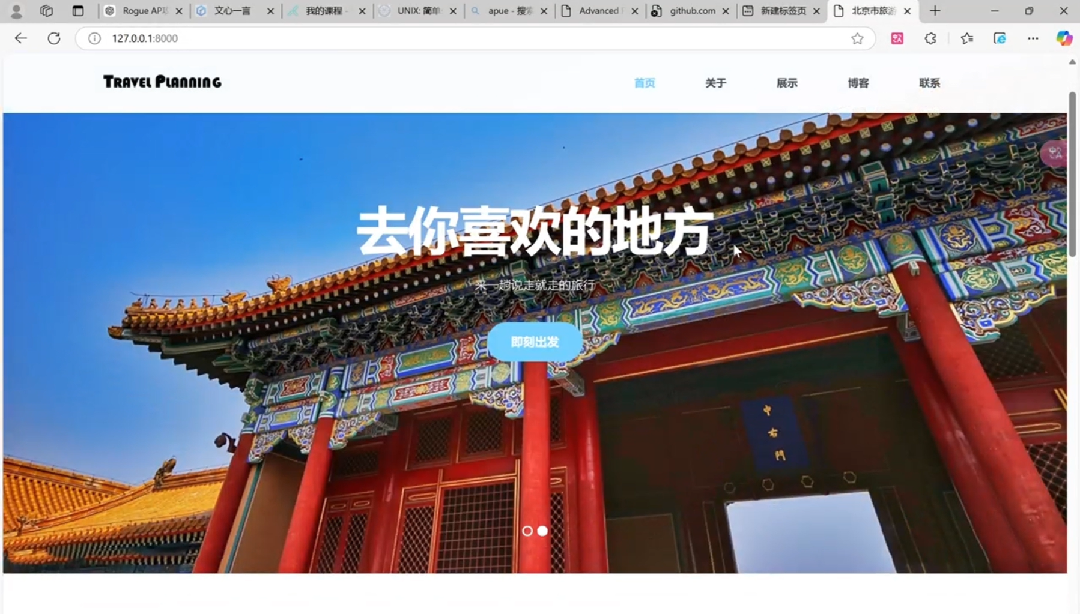
- 选择景点信息
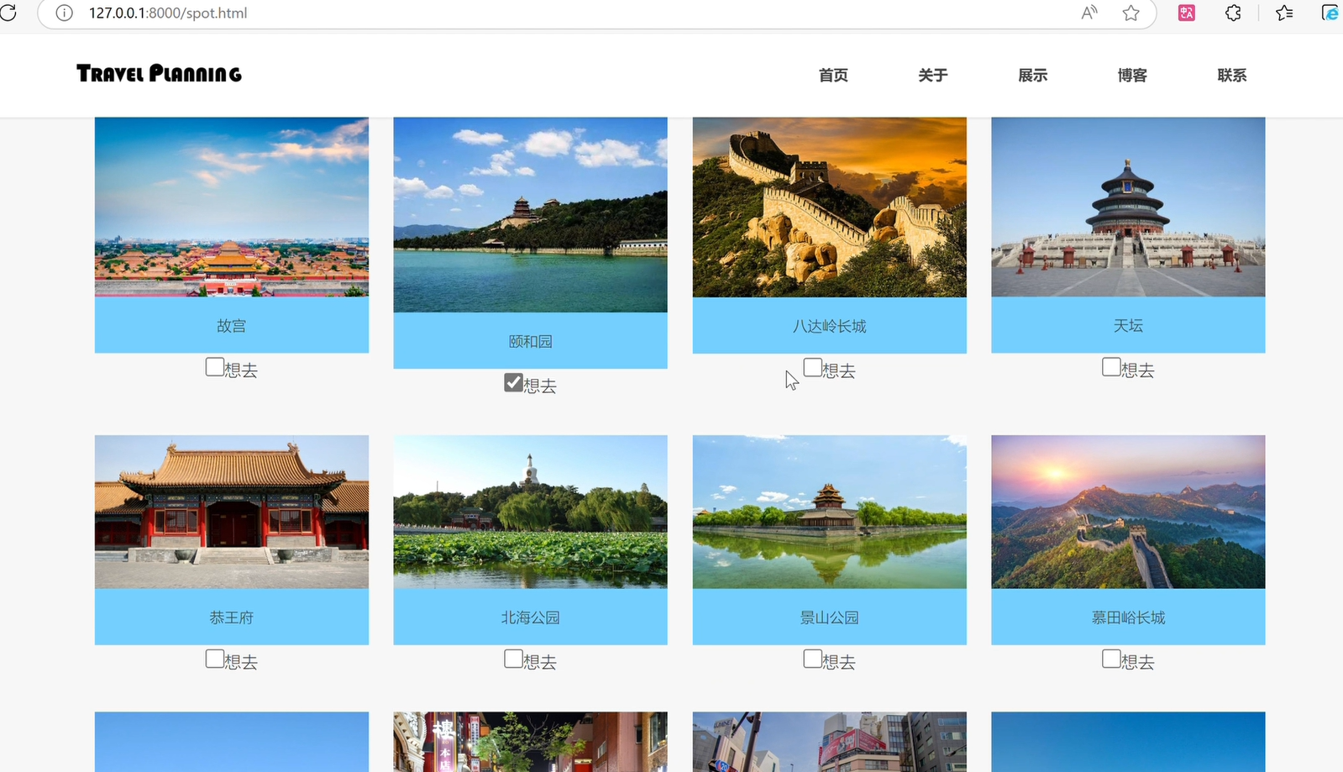

- 选择游览时间及起点、终点
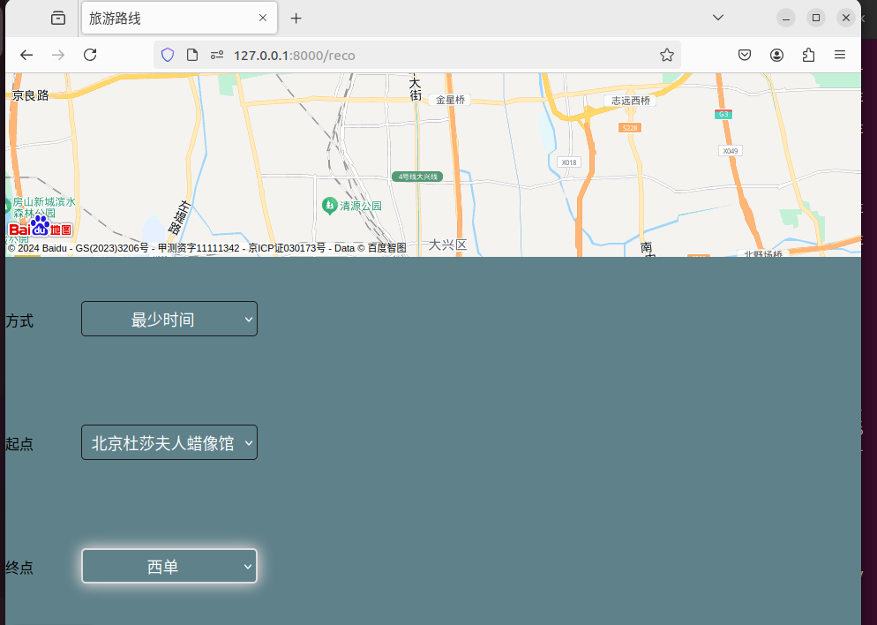
- 生成旅游路线
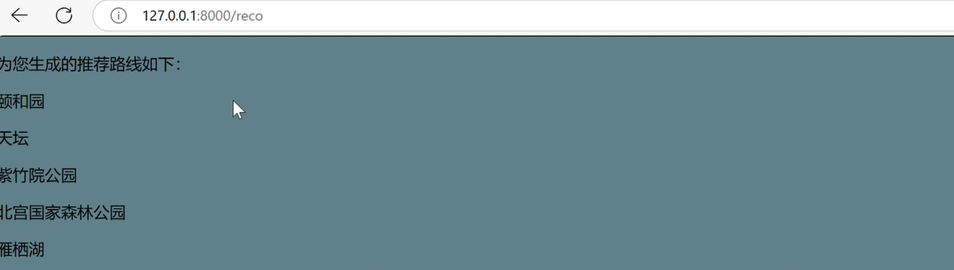
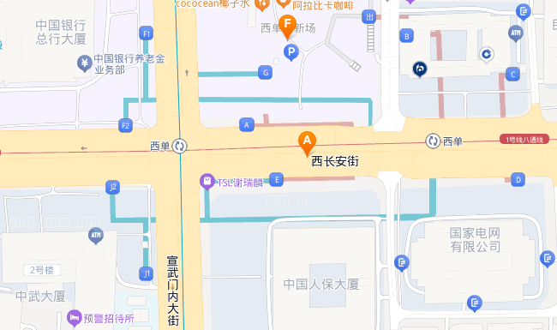

5.4相关处理
系统会实时更新景点评论数据，以确保推荐的准确性和时效性。用户可以查看景点详情、用户评价、交通信息。

5.5数据备份
系统会自动备份用户的旅游规划数据，每次用户完成路线规划时，数据将存储在云端，确保数据的安全性。

5.6错误，故障和紧急情况时的恢复
如果系统出现故障，用户可以通过系统界面报告错误。系统会提供即时的错误诊断和恢复指南。

5.7消息
- 系统会向用户发送系统更新、推荐变更等消息。用户可以在个人中心查看消息通知。
- 错误消息
系统将显示错误消息，指导用户解决问题。 用户根据错误消息采取相应的操作。
- 诊断消息
在诊断需要时，系统会显示相关诊断消息。 用户可将诊断消息提供给技术支持以获取帮助。
- 通知性消息
系统可能发送通知性消息，提醒用户重要信息。
用户应仔细阅读通知性消息并采取相应行动。

5.8快速引用指南
无

6注解
本系统根据大数据和机器学习算法进行推荐，因此其准确性和个性化推荐会随着用户的使用量和数据量的增加而提高。
由于景点评论数据的更新频繁，推荐结果可能会有时效性差异，用户应根据实时情况调整规划。

